MHS3200_6软件

使用手册

目录
文 件 修 订 记 录 2
1. 总体功能描述 1
2. 运行环境 2
3. 软件编译环境 3
4. 编译成功画面 4
5. 软件使用说明 5

文 件 修 订 记 录
版本号 | 生成日期 | 作者 | 修订内容
V1.0 | 2022-02-14 | 张铿炜 | 初始版本

总体功能描述
一、转数 50-1500转
二、定时 23:59分钟
三、同步/异步
四、台面加热控温

运行环境
硬件要求
类 别 | 基本要求
服务器端 | CPU 64k以内 128flash

软件编译环境
本软件使用ARM_KEIL5，需要使用相同软件进行开发编译。

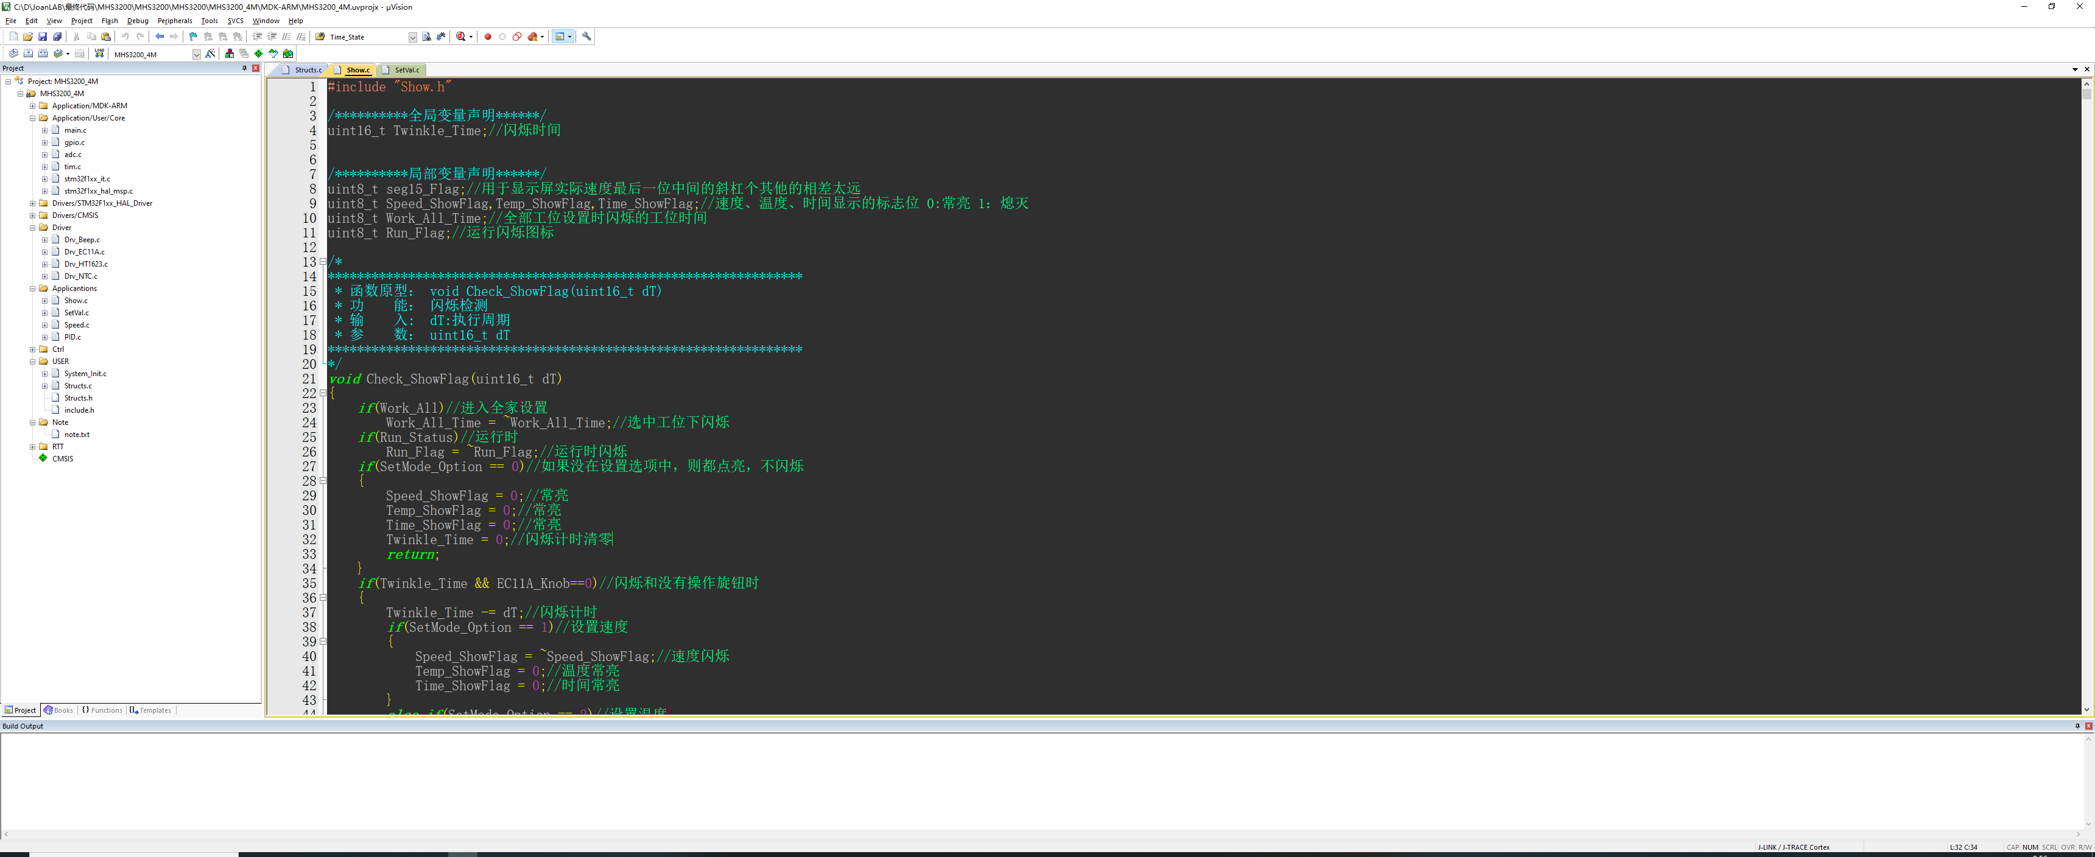

编译成功画面

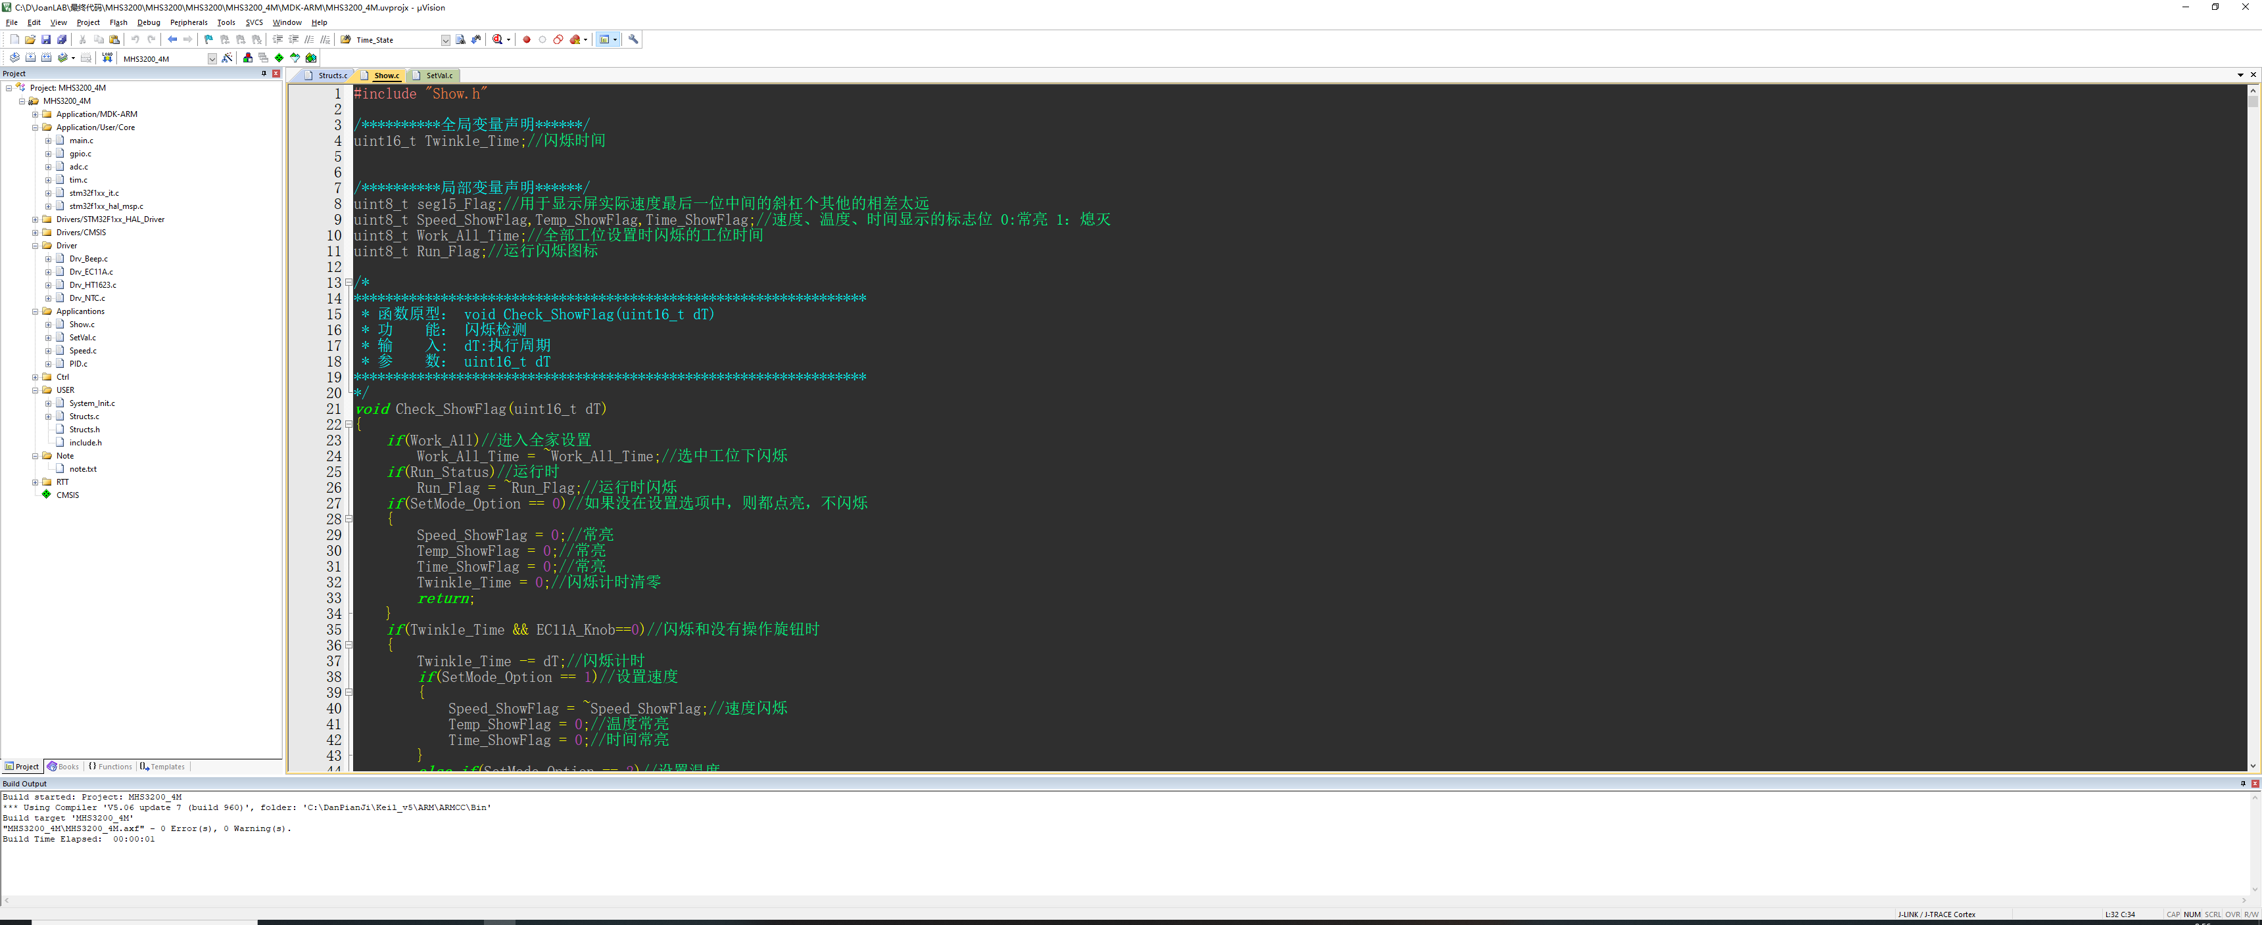

软件使用说明
1.打开开关
2.开机显示关机前设定值
3.旋转左键，或者单按左键选择工位
4.单按右键选择参数位（转数，温度，时间）
5.选择参数位后旋转右键调整参数值（转速为50至1500转；温度为0℃至120℃，设定值低于实际值则不加热；时间为1min至23h59min；若时间调到----则为长动）
6.长按右键启动或停止
选择某个工位后，长按左键则所有工位，同步当前工位的所有参数

